Alle essentiële kennis rondom maakbaarheid en contamination control op 16 april onder één dak
Het bepalen van de best passende maaktechniek, het naleven van de reinheidseisen maar ook het verkennen van nieuwe of bestaande productiemethoden. Bijhet ontwikkelen van een kwalitatief hoogwaardig product komen steeds meer eisen, complexe stappen en uitdagingen in het productieproces kijken. Om hier beter grip en inzicht in te krijgen, bundelen deManufacturing Technology Conference (MTC)en hetClean Eventop 16 april de krachten. Met deze krachtenbundeling bieden Mikrocentrum en het Knowledge Sharing Centre &eacute;&eacute;n centrale kennishub voor productontwikkelaars, designers, engineers en maakindustrie rondom maakbaarheid en contamination control.

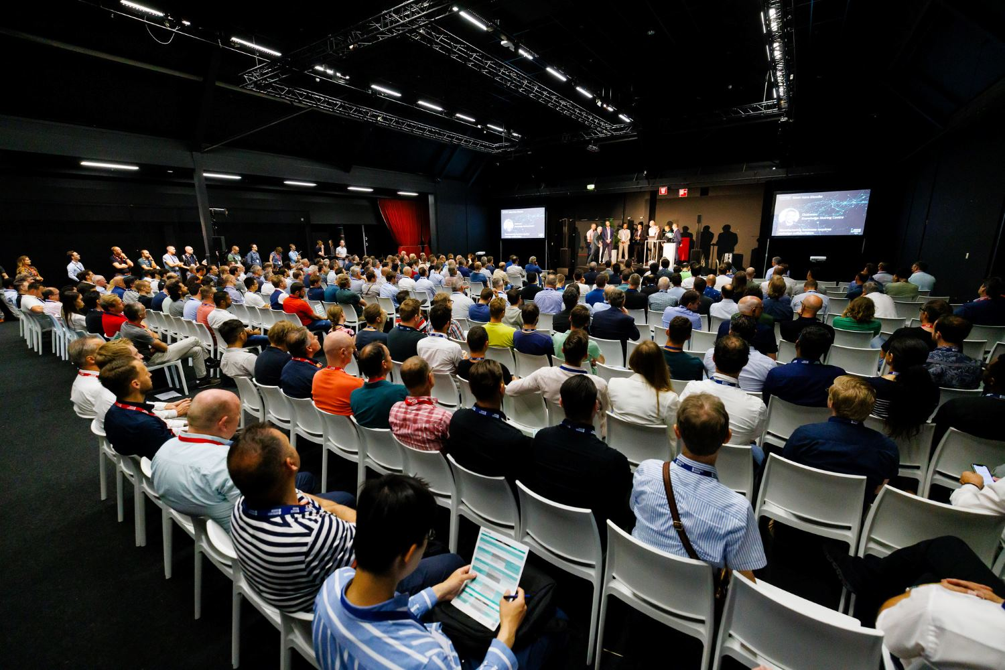

“In de dynamische wereld van productontwerp en engineering is een breed begrip van maakbaarheid en reinheidseisen niet alleen wenselijk, maar cruciaal voor het slagen van een productontwikkelingsproces. Het rekening houden met maakbaarheid en reinheid in het ontwerp van een product, is dan ook meer dan alleen een technische vereiste. Met het bundelen van deze evenementen bieden we een platform voor het vergroten van kennis en het versterken van samenwerking, specifiek gericht op de (toe)leverketen van OEMs.” Aldus Karin Mous, Programmamanager van beide evenementen. “We brengen designers en makers hier samen om inzichten te delen om tot de beste keuzes te komen in het productontwikkelingsproces. Zo kunnen zij optimaal gebruikmaken van elkaars capaciteiten. Dat is waar we met het Clean Event en de Manufacturing Technology Conference aan bij willen dragen.”
Clean Event: grip op contamination control
Hoe krijg je als keten gezamenlijk grip op reinheid en contamination control in het gehele maakproces? Hoe zorg je voor een slim design zodat het product schoon gemaakt kan worden én schoon blijft in de vervolgstappen? En hoe verlaag je de grote risico’s in het assemblage- en verpakkingsproces? Deze uitdagingen staan centraal tijdens het Clean Event. Met een sterk inhoudelijk kennisprogramma en expo met 67 exposanten vinden bezoekers hier alle ingrediënten om aan de steeds strengere reinheidseisen te voldoen.
Keynotes door CERN en VDL ETG
De nadruk op hetClean Eventligt op het sterk inhoudelijk congresprogramma. Dr. Stefano Sgobba, Head of Materials, Metrology en NDT Section bij CERN, trapthet programmaaf met een keynote waarin hij dieper ingaat op de uitdagingen en innovaties rondom toepassingen van materialen onder hoog vacuümomstandigheden. In de middag biedt Kasper van den Broek, Contamination control architect bij VDL ETG in zijn keynote voorbeelden uit de halfgeleider- en analytische industrieën om de verschillende fasen van verontreinigingsbeheersing te illustreren. Door concrete toepassingen te laten zien, biedt hij inzicht in de uitdagingen en strategieën om verontreinigingsrisico's effectief te kunnen beperken.
Primeur: ASML introduceert Quick Reference Card
ASML introduceert tijdens het Clean Event hun Quick Reference Card. Deze kaart visualiseert de verschillende do's and dont's om de reinheidseisen te behalen. Met focus op verspanende en -assemblagetechnieken. Na afloop van de lezing van Steffijn de Koning, Cleanliness / Standardization supplier quality engineer bij ASML, ontvangen bezoekers hun eigen exemplaar. In zijn presentatie deelt Steffijn waarom reinheid belangrijk is, wat de vereisten zijn en hoe het voldoen aan deze vereisten een cruciale factor is voor het succes en de betrouwbaarheid van de geleverde producten. Ook deelt hij hoe ASML door sterkere samenwerking met de toeleverketen deze uitdagingen wil overwinnen.

Baanbrekende studie door Thermo Fisher Scientific en Fastmicro
In de middag presenteren Dennis de Graaff, Proces Engineer bij Fastmicro, en Paula Vena, Solutions Development Specialist SEM bij Thermo Fisher Scientific, de bevindingen uit hun gezamenlijke studie naar de mogelijkheden van het versnellen van de deeltjeskarakterisering in hoogtechnologische industrieën. Zij geven hierbij inzicht in hun innovatieve benadering, die de mogelijkheden door het combineren van scatterometrie en SEM-EDX maximaliseert om de analyse van deeltjesverontreiniging te versnellen en te verbeteren. Hun onderzoek toont niet alleen aanzienlijke efficiëntiewinsten, maar ook verbeterde kwaliteitscontrole en productiviteit in kritieke processen binnen hoogtechnologische industrieën.
Manufacturing Technology Conference: kennisdeling over maaktechnieken
Welke techniek sluit het beste aan bij het maakbaarheidsproces van een product? Een uitdaging waar vele engineers regelmatig voor staan. Om tot een goed functioneel product te komen, is het essentieel om de juiste kennis te hebben van verschillende productietechnieken, -technologieën en -processen. Het ontbreken van deze kennis kan leiden tot lange doorlooptijden en hoge foutmarges, met alle gevolgen van dien.De Manufacturing Technology Conference, georganiseerd door Knowledge Sharing Center in samenwerking met Mikrocentrum, geeft engineers de kans om ruim 100 gespecialiseerde bedrijven over de as van de technische inhoud te ontmoeten. MTC is volledig gewijd aan het uitwisselen van kennis tussen technische ontwerpers, designers, (NPI) engineers en de maakindustrie.
Uniek expo concept
Laagdrempelig kennismaken met maaktechnieken is hét doel van MTC. Daarom vinden bezoekers op de expo geen traditionele stands, maar presenteren bedrijven hun productietechniek of -technologie via posterpresentaties. Enkele voorbeelden van technieken die gepresenteerd worden zijn: Additive Manufacturing (metaal, kunststof en keramiek), verschillende verspanende technieken, oppervlaktebehandelingen en verbindingstechnieken. Op deze posters ontdekken bezoekers in één oogopslag alle ins en outs van een specifieke maaktechniek: de principes, voordelen, nadelen, productiebeperkingen en -grenzen maar ook de kosten en toepassingsvoorbeelden.

Tech talks, masterclasses en rondetafelsessies
Het kennisprogramma biedt ruim keuze uit diverse tech talks, masterclasses en rondetafelsessies. Zo bieden experts van Additive Center, Additive Industries, Hexagon en ASML gezamenlijk in een masterclass een deepdive op de vraag: wat is er nodig om een goed en betrouwbaar product te ontwikkelen met Additive Manufacturing? In de Tech Talks wordt ingegaan op de toepassing van een maaktechniek. Deze worden verzorgd door ASML, Hittech, DMG Mori en OPEN Mind, Mikrocentrum, Bejing Jingdiao Group, 3D Systems, Materialise, Aalberts, +GF+, GE Additive, Landré en FMI, DCS, Kaizen Institute, Röders GmbH en Etchform.
Ook zijn er6 rondetafelsessieswaarin bezoekers onder leiding van de volgende experts kunnen discussiëren:
- Non destructive testing using Impulse Excitation Technique – Alex van den Bossche, CEO, GrindoSonic
- PECM: Precise – Economical – Clean – Manufacturing ?! – Arnold Douma, CEO, Exakt Fijnmechanika
- Enhanced Statistical Process Control for AM – Janine Willems, Enterprise Account Manager, Hexagon
- Patents and cooperations - Ir. Patrick van Ginneken, Orde van Octrooigemachtigde
- Additive Manufacturing for high-tech - Ingrid van Haaren, Brainport Eindhoven
- Optimizing Supply Chain & Manufacturing Performance - Marko Hoogeboom, Dassault Systémes
Gratis toegankelijk voor bezoekers
Zowel Clean Event als Manufacturing Technology Conference zijn gratis te bezoeken in het NH Conference Center Koningshof te Veldhoven. Bezoekers kunnen vooraf via de websites hun bezoek registreren. Meer informatie over de deelnemende bedrijven en het programma is te vinden op
www.clean-event.nl
en
www.kscconference.nl

Over: Mikrocentrum
Mikrocentrum is het verbindende platform voor de hightech- en maakindustrie. Samen met onze leden, klanten en partners zetten we ons in voor een sterk innovatief ecosysteem, talentontwikkeling en voor de grote maatschappelijke uitdagingen van nu. Wij zijn een onafhankelijke stichting, een opleider, ontmoetingsplek, innovatieversneller en programmamaker. Met opleidingen, evenementen en het High Tech Platform bieden we voor iedereen uit de technologie een plek om kennis te vergroten, kennis te delen en elkaar te ontmoeten. Het uitgangspunt: samen bereiken we meer dan alleen.

Newsroom
Bekijk het volledige persbericht inclusief meer foto's en video's in onze Newsroom.
Bekijk het volledige persbericht
Bekijk alle voorgaande persberichten

